РОССИЙСКАЯ ФЕДЕРАЦИЯ

СОВЕТ НАРОДНЫХ ДЕПУТАТОВ ОКРУГА МУРОМ

Владимирская область

РЕШЕНИЕ
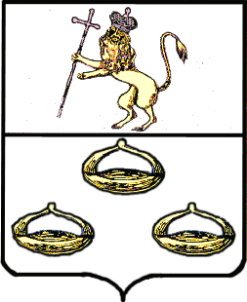 21.12.2010 № 1184

О продаже объектов недвижимости –зданий и земельного участка, расположенных по адресу: Владимирская обл., г. Муром, ш. Владимирское, д.25а.

Руководствуясь Гражданским кодексом РФ, в соответствии с Федеральными Законами Российской Федерации «О приватизации государственного и муниципального имущества», «Об общих принципах организации местного самоуправления в РФ», Уставом округа Муром и положением «О приватизации муниципального имущества округа Муром», Совет народных депутатов округа Муром
р е ш и л :
- Осуществить приватизацию путем продажи на аукционе находящихся в муниципальной собственности объектов недвижимости – здания гаража, площадью 237 кв.м., здания склада, площадью 342,9 кв.м., здания склада, площадью 343,4 кв.м., здания контрольно-пропускного пункта, площадью 19,5 кв.м., расположенных по адресу: Владимирская обл., г. Муром, ш. Владимирское, д.25а, на земельном участке площадью 7980 кв.м вместе с данным земельным участком.
- Комитету по управлению муниципальным имуществом администрации округа Муром:
2.1. Начальную цену приватизируемых объектов определить на основании отчета об оценке недвижимости.
2.2. Выступить продавцом от имени муниципального образования округ Муром выше указанного муниципального имущества, провести торги в соответствии с действующим законодательством и заключить договор купли-продажи на объекты муниципальной собственности.
3. Контроль за выполнением решения возложить на Председателя постоянной комиссии по экономической политике и собственности Совета народных депутатов округа Муром Фирсова О. М., Председателя Комитета по управлению муниципальным имуществом администрации округа Муром.
4. Настоящее решение вступает в силу с момента опубликования в средствах массовой информации.

Глава округа Муром |  | Председатель Совета
В. А. Качеван |  | К. Г. Федурин

